Robotics Video Team Tutorial on Blender / Tutoriel video de l’équipe de robotique sur Blender:
We, Andy and Amber, members of the Robotics 3D animation team, contributed a total of 11 still shots to the Robotics video, showing how the robot looks and functions.  Nous, Amber et Andy, membres de l’équipe d’animation de robotique 3D, avons contribué à 11 prises du vidéo de robotique, expliquant l’apparence du robot et ses fonctions.  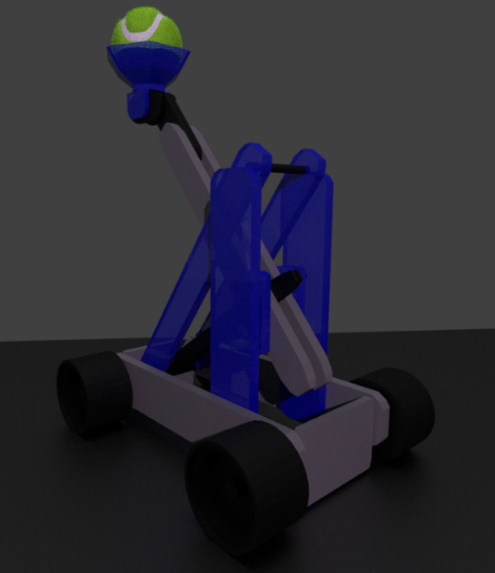 | 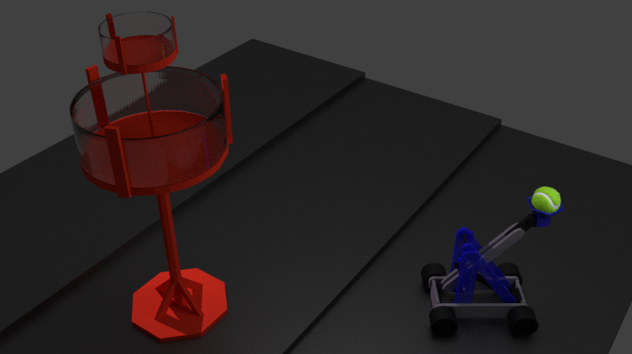  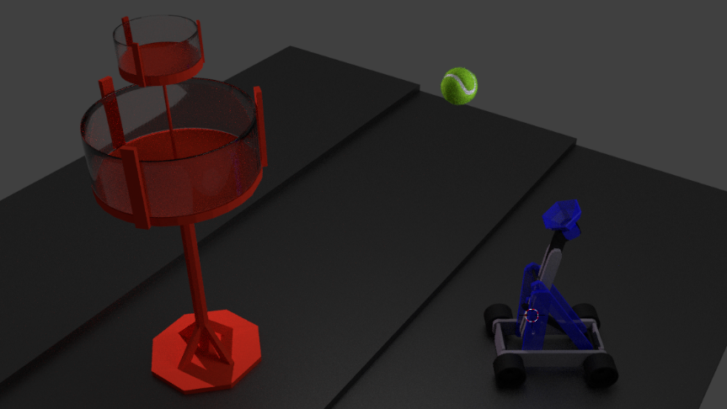  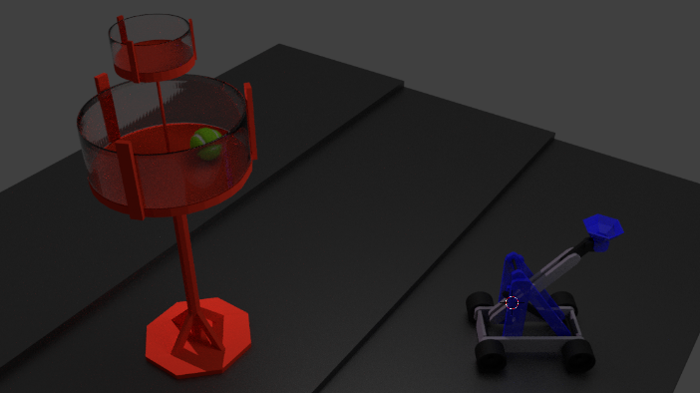
Here we are representing SLI’s Robotics Club, participating at Open House and the Club Fair / Ici, nous présentons le club de robotique de SLI, nous participons à la journée Portes ouvertes et à la Foire aux clubs:
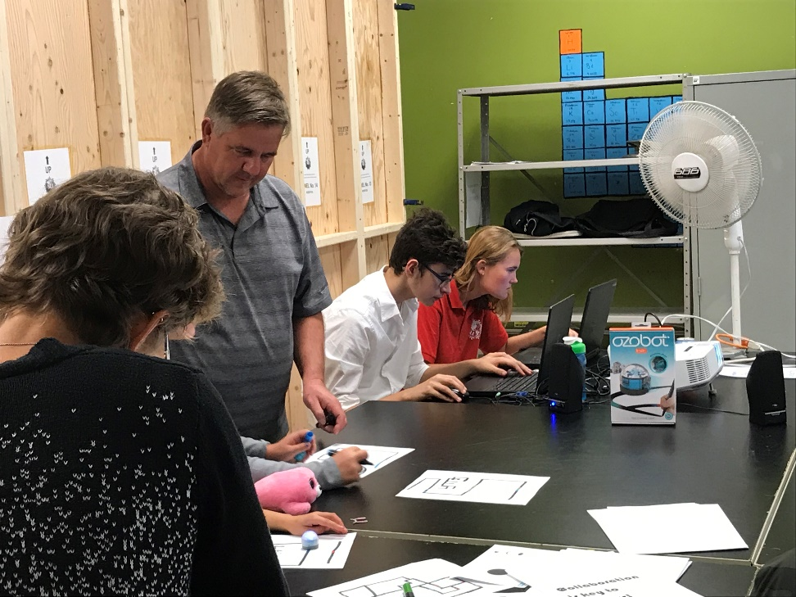

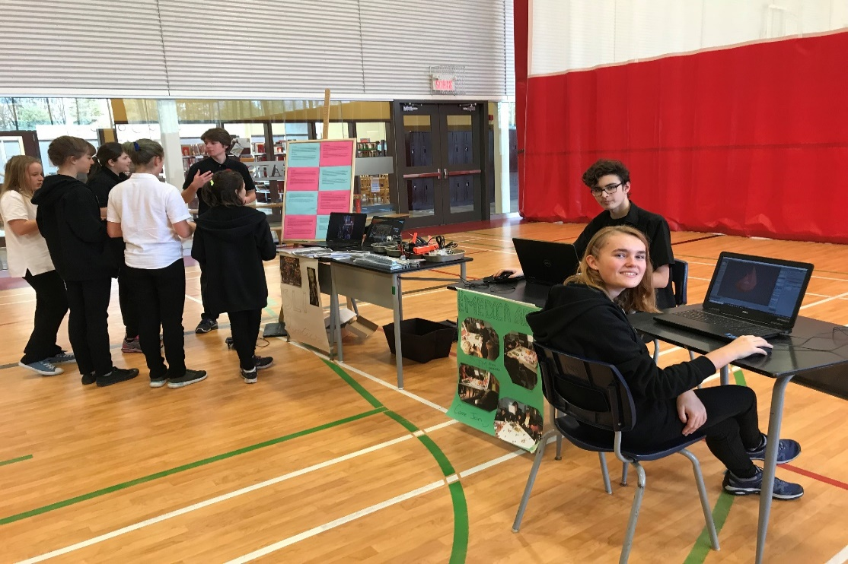

Here is the scene where our work was used in the video / Voici la scène video dans laquelle apparaît notre travail:

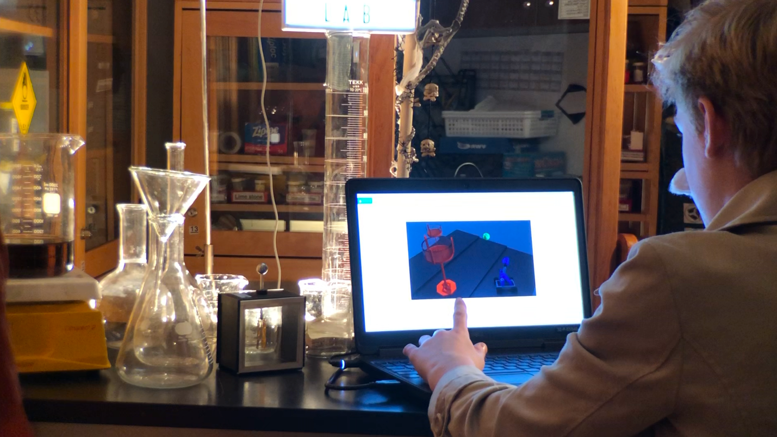

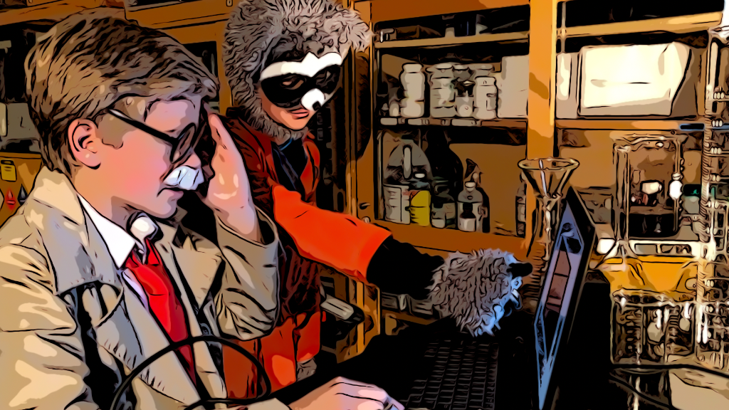

We learned how to use many aspects of the free-to-download software Blender in the process, including the basic user interface, modeling shapes, coloring and texturing, lighting and rendering. It was an overall creative and fun experience and opportunity for us.
We have never done anything even remotely related to 3D animation before, but thanks to watching several YouTube video tutorials, it made learning the complex program Blender possible. Out of all the tutorials out there, we found those of YouTuber Blender Guru’s to be one of the best instructors for beginners. The most significant thing we learned was how to model simple 3D objects; you must start with the geometrical shape that best resembles the object you wish to create in the end. Then, with edit mode, you can change the initial shape by altering its size, extending and adding onto its faces, even making the minutest of adjustments for finer detailing.
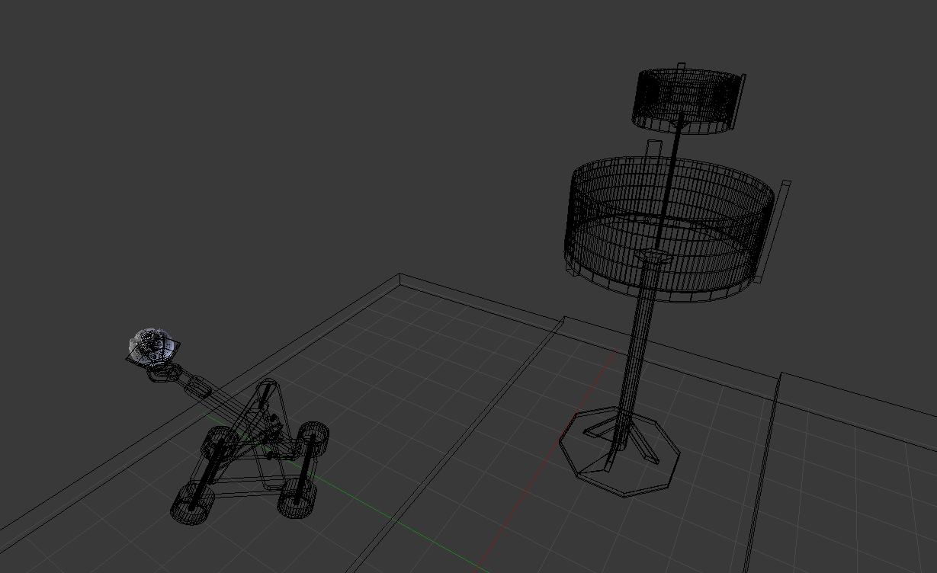

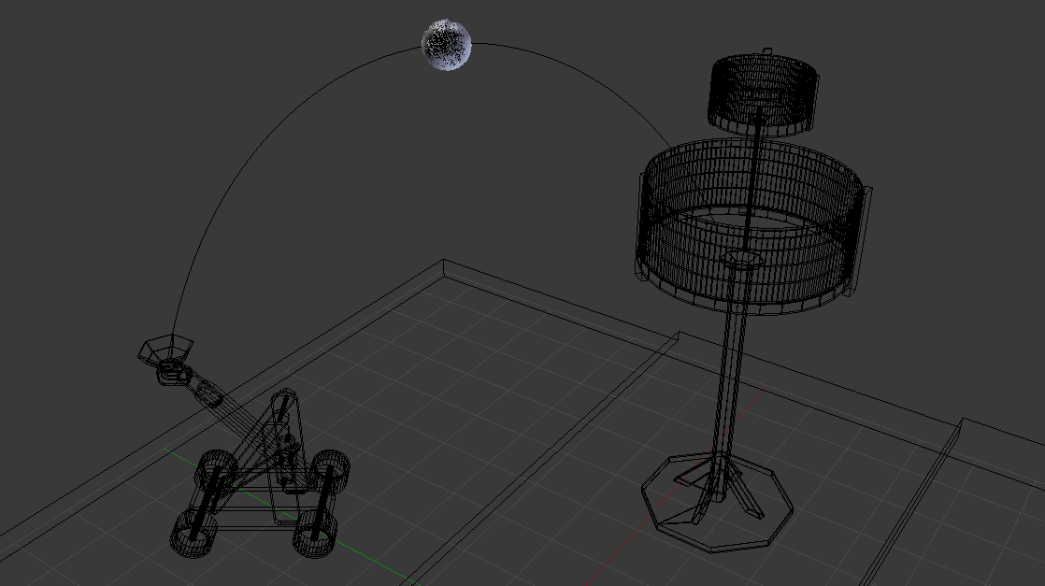

Nous avons appris comment utiliser plusieurs aspects du gratuiciel Blender dans notre processus, incluant l’utilisation de l’interface de base, modeler des formes, les colorer, leur donner une texture, jouer avec la lumière de ces dernières et leur rendu. Au bout du compte, ce fut une expérience créative et amusante et une belle opportunité pour nous.
Nous n’avions jamais fait quelque chose à distance en lien avec l’animation 3D avant, mais grâce au visionnement de plusieurs tutoriels sur YouTube, cela a rendu cet apprentissage complexe du gratuiciel Blender possible. Parmi tous les tutoriels disponibles, nous avons trouvé que ceux du youtubeur Blender Guru étaient les meilleurs pour instruire des débutants. La plus importante chose que nous ayons apprise était comment modéliser de simples objets 3D; vous devez commencer avec une forme géométrique qui ressemble le plus à l’objet que l’on veut créer. Ensuite, avec le mode édition, vous pouvez changer la forme initiale en altérant sa grandeur, en l’étendant et en ajoutant des faces, même faire le moindre ajustement pour peaufiner les détails.
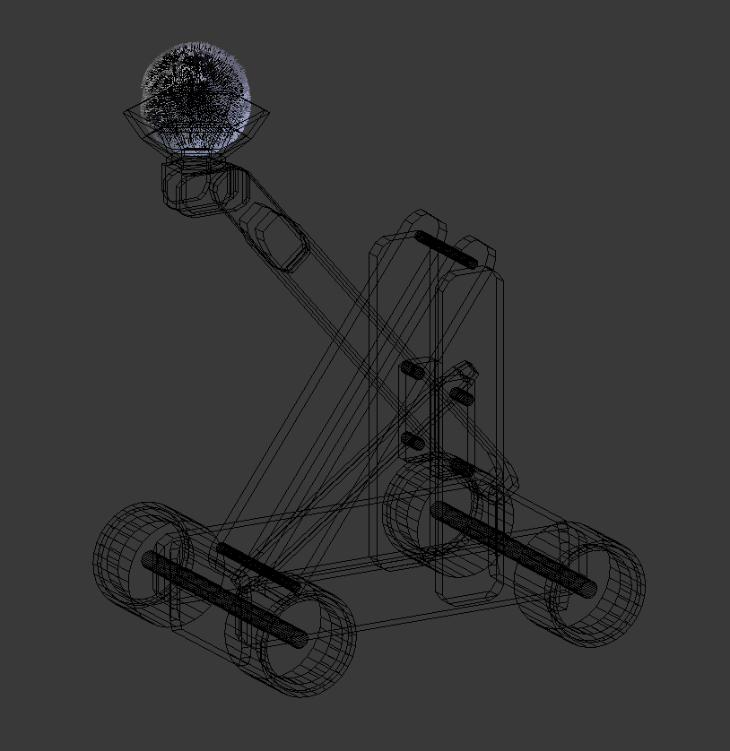

Here are samples of our final work / Voici des exemples de notre travail final:
